Информация к проекту решения по заявлению:
1.12. ООО «СЛИМИ-СТРОЙ»
Земельный участок:
адрес: обл. Новосибирская, г. Новосибирск, ул. Станционная, 41;
кадастровый номер. 54:35:062530:78;
площадь- 9970 кв.м.;

Планшет № 104, 105, 136, 137, 224, 257
Зонирование: Зона сооружений и коммуникаций железнодорожного транспорта (ИТ-1)
Запрос: «деловое управление (4.1) – объекты управленческой деятельности, несвязанной с государственным или муниципальным управлением и оказанием услуг»
Планируется: строительство административно-бытового здания

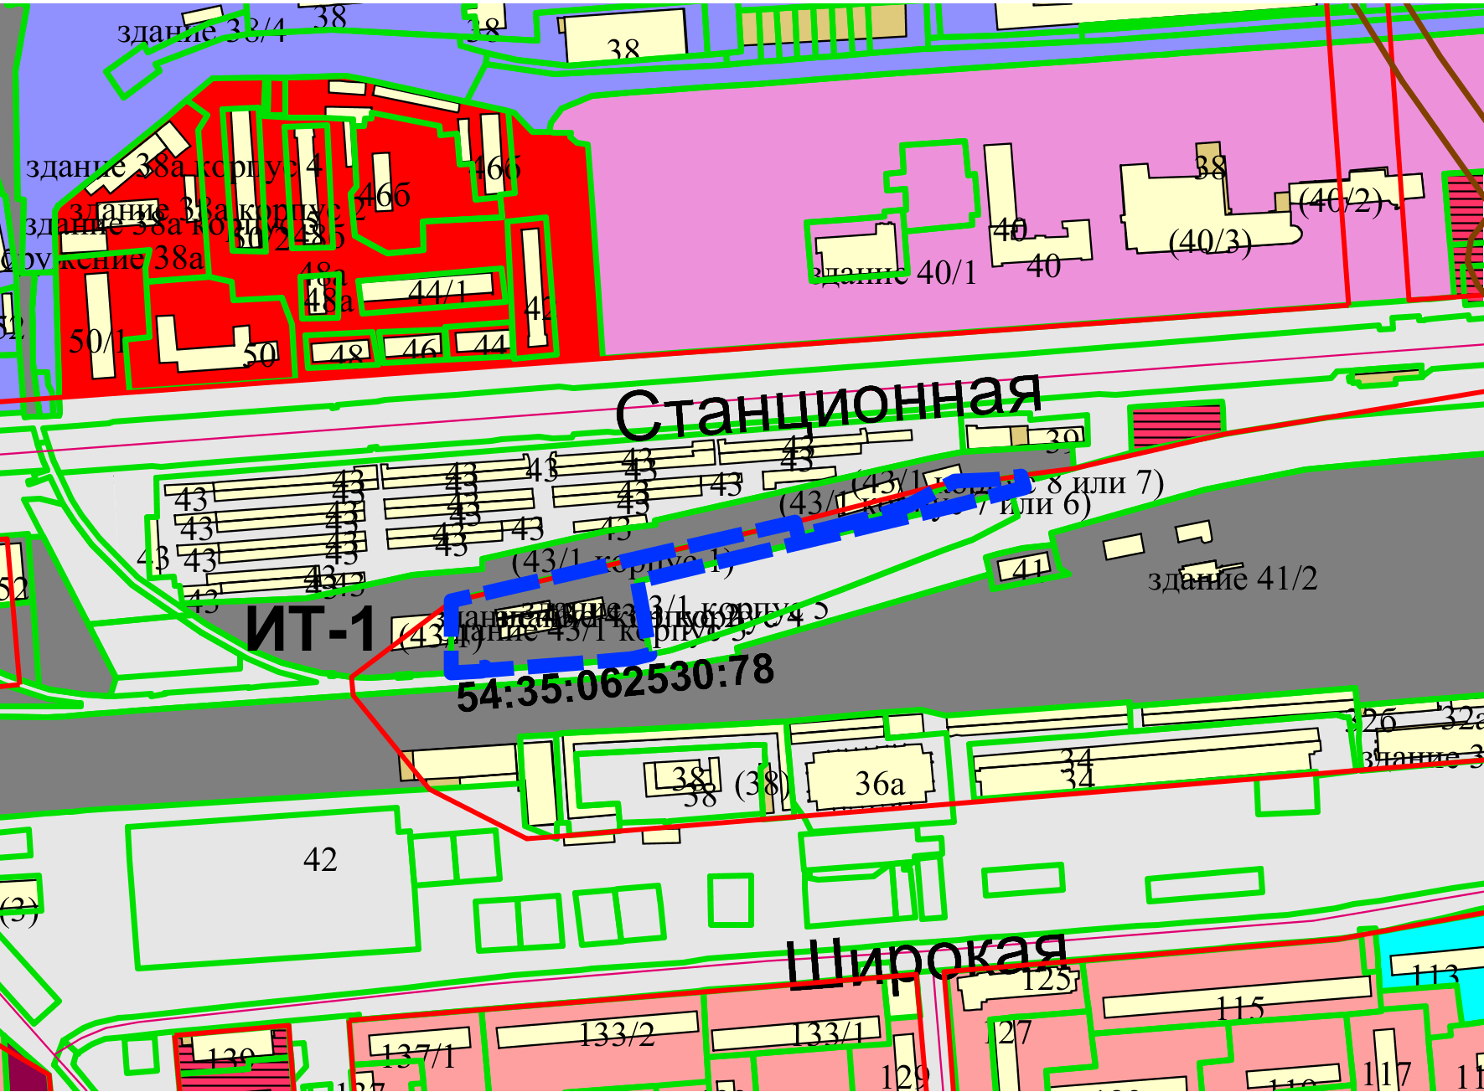
Приложения к заявлению:

